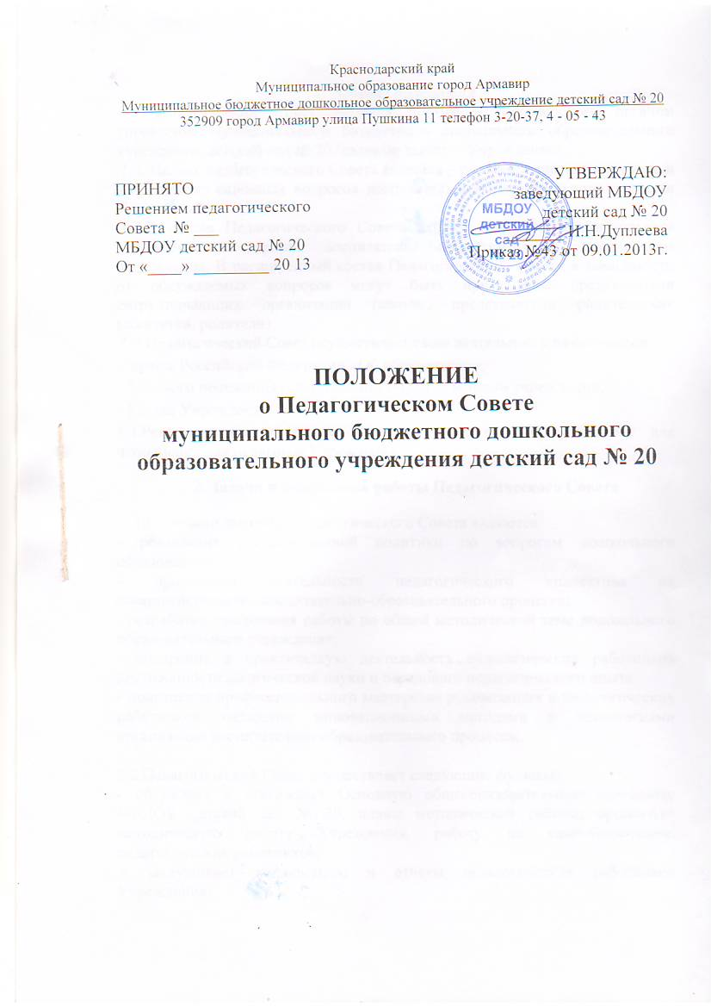

1. Общие положения
1.1.Педагогический Совет является постоянно действующим органом управления муниципального бюджетного дошкольного образовательного учреждения детский сад № 20 /далее по тексту – Учреждение/.
1.2. Целью педагогического Совета является – рассмотрение, согласование и утверждение основных вопросов воспитательно-образовательного процесса Учреждения.
1.2.В состав Педагогического Совета входят: заведующий дошкольным учреждением, старший воспитатель, воспитатели и специалисты Учреждения. В расширенный состав Педагогического Совета в зависимости от обсуждаемых вопросов могут быть приглашены представители сотрудничающих организаций (школы, представители родительских комитетов, родители).
1.3.Педагогический Совет осуществляет свою деятельность на основании:
- Закона Российской Федерации «Об образовании»;
- Типового положения о дошкольном образовательном учреждении;
- Устава Учреждения.
1.4.Решения педагогического Совета – являются обязательными для исполнения для педагогов Учреждения.

2. Задачи и содержание работы Педагогического Совета

2.1.Главными задачами Педагогического Совета являются:
- реализация государственной политики по вопросам дошкольного образования;
- ориентация деятельности педагогического коллектива на совершенствование воспитательно-образовательного процесса;
- разработка содержания работы по общей методической теме дошкольного образовательного учреждения;
- внедрение в практическую деятельность педагогических работников достижений педагогической науки и передового педагогического опыта
- повышение профессионального мастерства руководящих и педагогических работников, овладение инновационными методами и технологиями организации воспитательно-образовательного процесса.

2.2.Педагогический Совет осуществляет следующие функции:
- обсуждает и утверждает Основную общеобразовательную программу МБДОУ детский сад № 20, планы методической работы; организует методическую работу Учреждения, работу по самообразованию педагогических работников;
- заслушивает информацию и отчеты педагогических работников Учреждения;
- обсуждает и производит выбор программ, режима, регламента работы, методов воспитательно-образовательного процесса, способов его реализации;
- представляет педагогических работников Учреждения к представлению к различным видам поощрений и наград;
- организует работу по развитию творческой инициативы педагогов, распространению передового педагогического опыта;
- заслушивает отчеты заведующего о создании условий в дошкольном образовательном учреждении для повышения эффективности реализации воспитательно-образовательного процесса.

3.Права и ответственность Педагогического Совета

3.1.Педагогический Совет имеет право:
- принимать окончательные решения по спорным вопросам, входящим в его компетенцию;
- приглашать, в необходимых случаях, на заседание педагогического Совета представителей общественных организаций, социальных институтов, родителей /законных представителей/ воспитанников. Лица, приглашенные на заседание педагогического Совета, пользуются правом совещательного голоса;
3.2. Педагогический Совет ответственен за:
- выполнение плана методической деятельности Учреждения;
- соответствие принятых решений законодательству Российской Федерации, Закону «Об образовании», в области защиты прав детства;
- принятие конкретных решений по каждому рассматриваемому вопросу, с указанием ответственных лиц, сроков исполнения.

4. Организация деятельности Педагогического Совета

4.1.Председателем педагогического Совета является руководитель дошкольного образовательного учреждения или старший воспитатель.
4.2.Педагогический Совет путем открытого голосования избирает из своего состава секретаря. Секретарь педагогического Совета работает на общественных началах.
4.3.Заседания Педагогического Совета созываются в соответствии с годовым планом методической работы Учреждении и по необходимости.
4.4.Решения педагогического Совета принимаются большинством голосов при наличии не менее двух третей его членов. При равном количестве голосов решающим является голос председателя педагогического Совета.
4.5.Организацию выполнения решений педагогического Совета осуществляет заведующий, или ответственные лица, указанные в решении. Результаты этой работы сообщают членам педагогического Совета на последующих его заседаниях.
4.6.Заведующий дошкольным образовательным учреждением в случае несогласия с решением педагогического Совета приостанавливает выполнение решения, извещает об этом учредителя, который в трехдневный срок при участии заинтересованных сторон обязан рассмотреть данное заявление, ознакомиться с мотивированным мнением большинства членов педагогического Совета и вынести окончательное решение по данному вопросу.
5. Делопроизводство

5.1.Заседания педагогического Совета оформляются протокольно. В книге протоколов фиксируется:
- номер протокола и дата проведения;
-количественное присутствие (отсутствие) членов педагогического коллектива;
- приглашенные (Ф.И.О., должность)
- повестка дня;
- результаты выполнения решений предыдущего педагогического Совета;
- ход обсуждения вопросов;
- предложения, рекомендации и замечания членов педагогического коллектива;
- решения.
5.2. Книга протоколов педагогического Совета нумеруется постранично, прошнуровывается, скрепляется подписью заведующего и печатью учреждения.
5.3. Книга протоколов педагогического Совета образовательного Учреждения входит в его номенклатуру дел и хранится в учреждении постоянно.

6. Взаимодействие с другими органами самоуправления

6.1 Педагогический Совет организует взаимодействие с другими органами самоуправления Учреждения – Общим собранием трудового коллектива, инициативной /творческой/ группой, Родительским комитетом.
- участие представителей трудового коллектива и родительского Комитета на заседаниях педагогического Совета;

- внесение предложений и дополнений по вопросам, рассматриваемым на заседаниях Общего собрания и родительского Комитета;

- ознакомление на Педагогическом Совете с материалами, готовящихся к рассмотрению на заседаниях Общего собрания и Родительского комитета

С содержанием Положения о Педагогическом Совете муниципального бюджетного дошкольного образовательного учреждения детский сад №20 ознакомлены:

_____________________________ ____________________________

_____________________________ ____________________________ _____________________________ ____________________________ _____________________________ ____________________________ _____________________________ ____________________________ _____________________________ ____________________________

_____________________________ ____________________________

_____________________________ ____________________________ _____________________________ ____________________________ _____________________________ ____________________________

